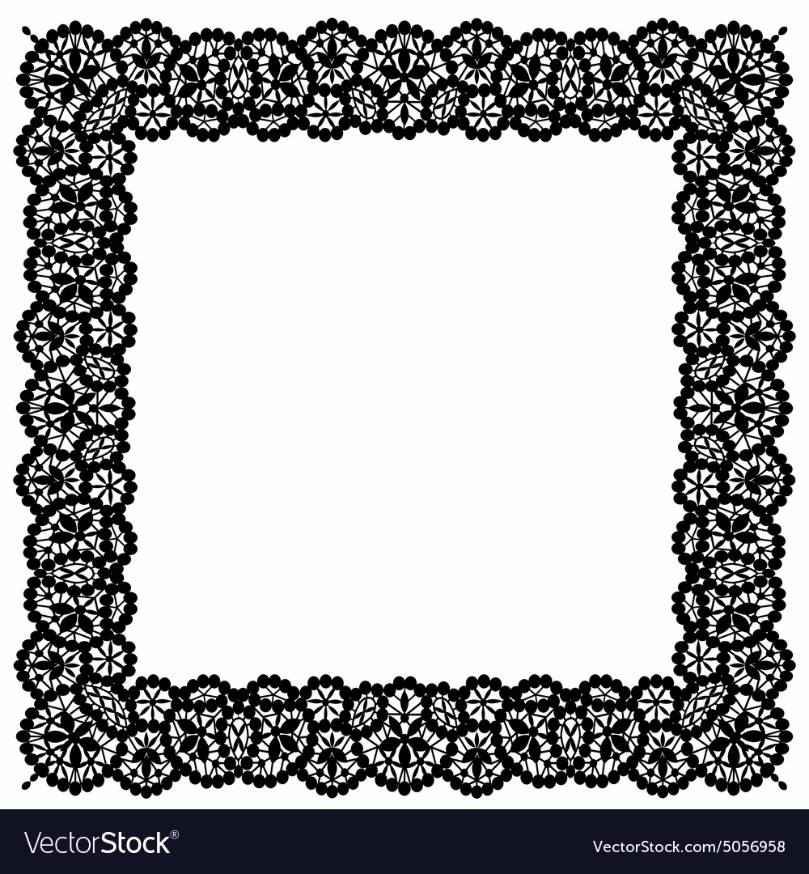

Felhívás
Kérjük minden perkátai érdeklődő közreműködését a 2020. április 3-án
„Csipkecsodák régen és ma”
kiállítás megrendezéséhez!
Örömmel várunk régi és új csipke kézimunkákat, amiket szívesen megmutatnának . A csipkéket 2020. március 27-ig kérjük eljuttatni a helyi könyvtárba, vagy személyesen átadni Lászlóné Szabó Editnek , Siba Árpádnénak , és Somogyi Annának , a kiállítás főszervezőinek . Ha kérdése van, keresse a Nagyközség Nyugdíjasklub vezetőjét, Somogyi Annát.
Szeretettel és örömmel várunk minden szép kézimunkát!
/ tel.: 06 30 642 2936 ; e-mail: asomogy63@gmail.com / lehet.
Egyéb elérhetőség: https://www.facebook.com/anna.somogyi.58 ;
a Nagyközség Nyugdíjasklub facebook oldala: https://www.facebook.com/perkata.nagykozsegnyugdijasklub.1 ;
valamint Perkátai ÁMK József Attila Könyvtárában.
